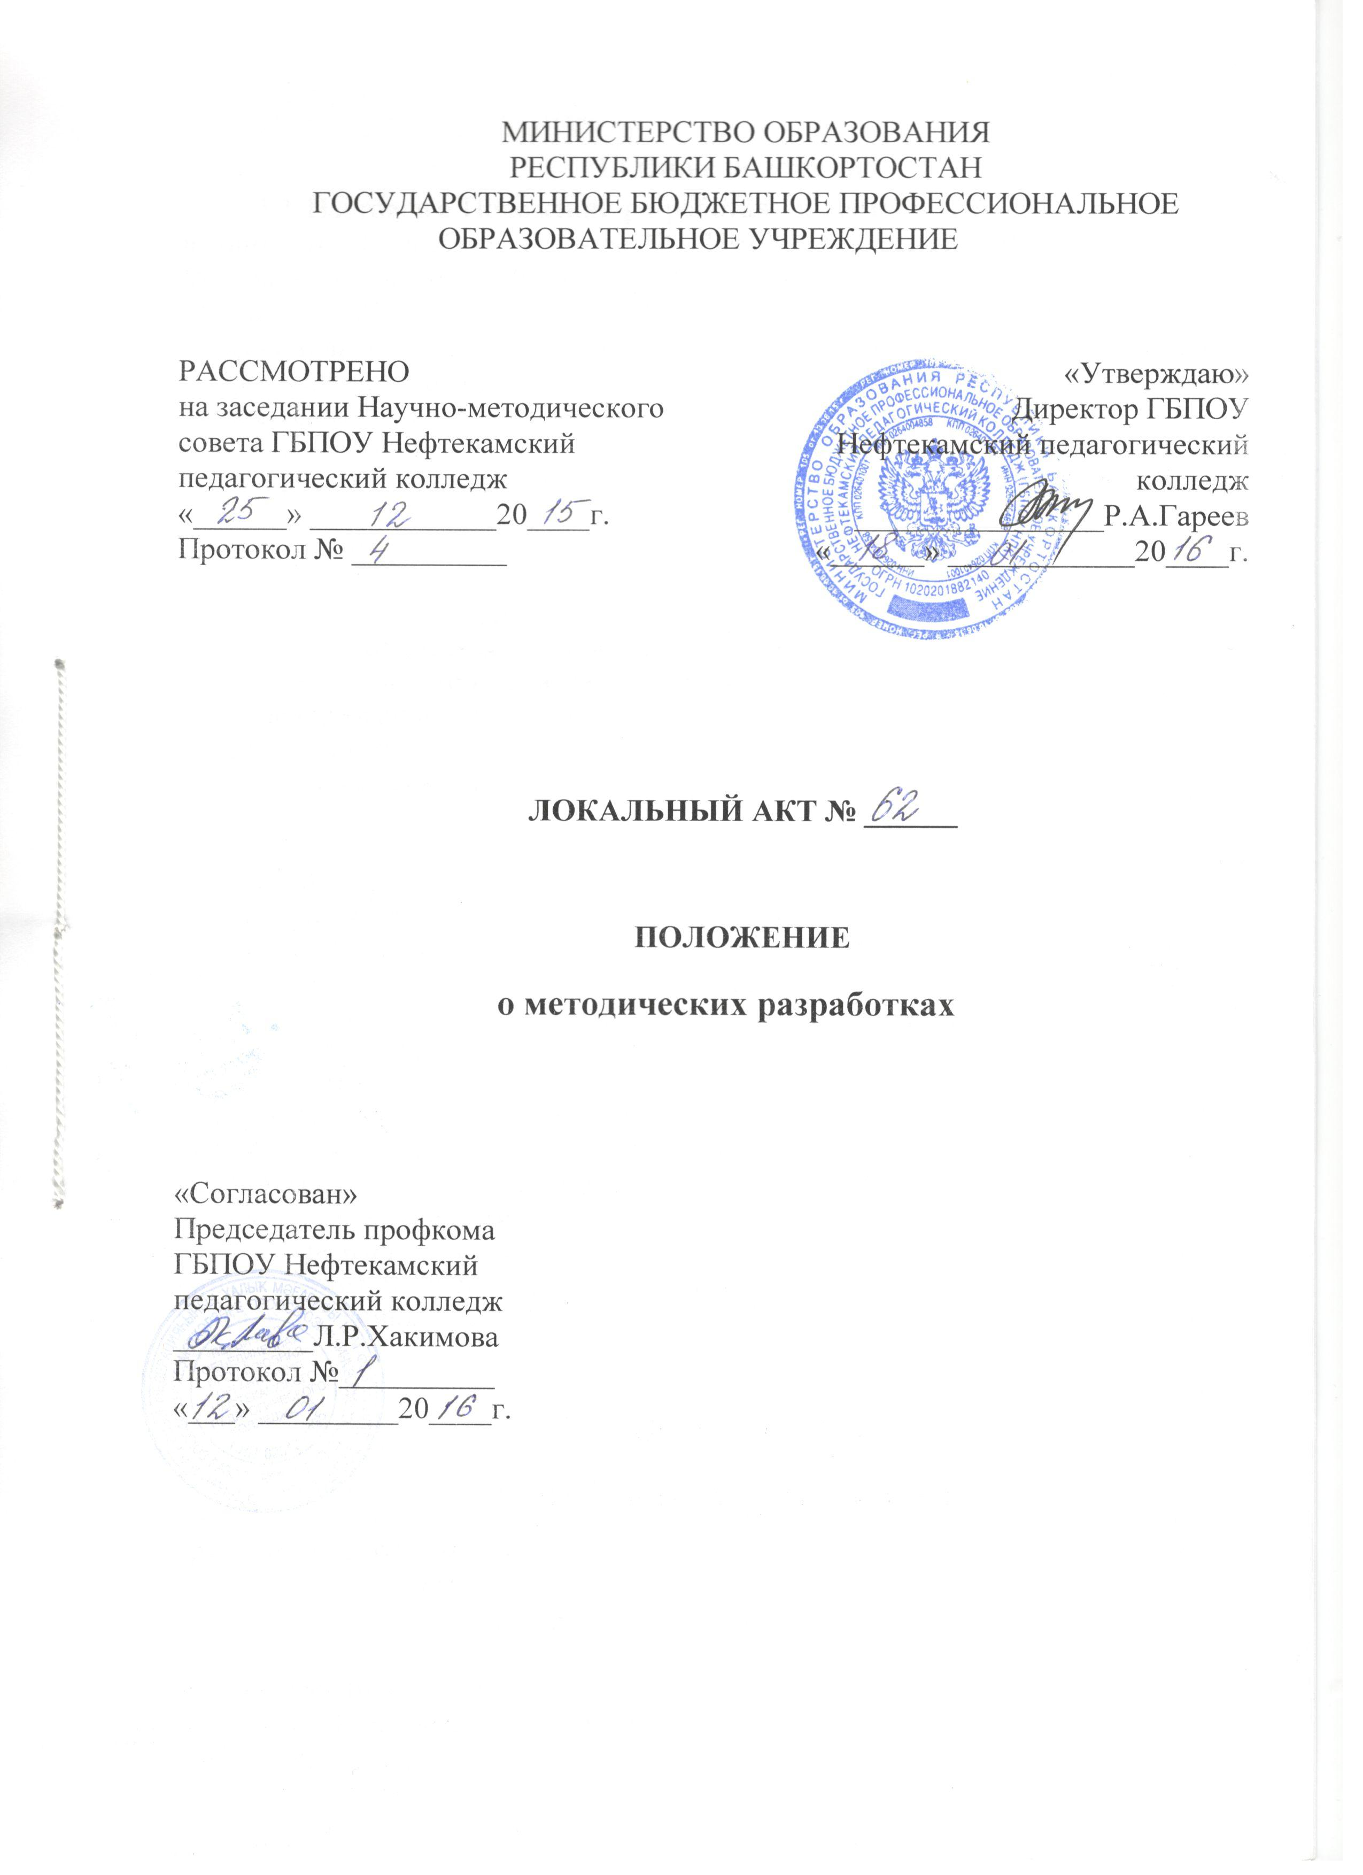
1 Общие положения

- Настоящее Положение разработано в соответствии с Федеральным законом от 29 декабря 2012 года № 273-ФЗ «Об образовании в Российской Федерации», приказом Министерства образования Российской Федерации от 14 июня 2013 г. № 464 «Порядок организации и осуществления образовательной деятельности по образовательным программам среднего профессионального образования», требованиями ФГОС СПО по профильным для колледжа специальностям.
- Настоящее Положение устанавливает требования к содержанию, структуре и оформлению методических разработок педагогов.
- Методическая разработка - это пособие, раскрывающее формы, средства, методы, технологии обучения и воспитания применительно к конкретной теме учебного/воспитательного занятия, теме рабочей учебной программы, раздела МДК, преподаванию курса в целом.
- Методическая разработка может быть как индивидуальной, так и коллективной работой. Она направлена на профессионально-педагогическое совершенствование преподавателя или качества подготовки по учебным специальностям.
- В зависимости от цели, задач, качества и значимости, методическая работа может быть разных уровней:
1 уровень - преподаватель работает с литературой с целью изучения и накопления материала для последующего изменения содержания преподавания, изучает передовой опыт по проблемам разрабатываемой темы;
2 уровень - преподаватель использует в работе элементы изученного передового опыта, изменяет содержание и технологию обучения. Представляет методическую работу в виде цикла лекций, описаний
лабораторных и практических работ;
3 уровень - преподаватель создает новую систему, несущую элементы
передовых подходов, творчества, диалектического стиля мышления. Результатом этой работы могут быть дидактические пособия, учебно-методический комплекс по разделу или теме, включающий цикл уроков или внеклассных мероприятий;
4 уровень - преподаватель создает работу творческого характера: разрабатывает авторскую программу и проводит экспериментальную работу по ее внедрению, разрабатывает новые дидактические пособия или новые формы и методы обучения;
5 уровень - преподаватель принимает участие в исследовательской или экспериментальной работе по созданию новых дидактических и технологических систем. Разрабатывает УМК к электронному учебнику.
Формой работы 4 и 5 уровня может быть распространение своего опыта работы и может выполняться как индивидуально, так и творческими группами преподавателей.

2 Классификация методических разработок

2.1 Методическая разработка может представлять собой:
- Разработку конкретного урока/воспитательного занятия;

- Разработку серии уроков;
- Разработку темы учебной дисциплины;
- Разработку частной (авторской) методики преподавания предмета;
- Разработку общей методики преподавания предметов;
- Разработку новых форм, методов или средств обучения и воспитания;

- Методические разработки, связанные с изменением материально-технических условий преподавания предмета.

  - Учебные издания подразделяются:

- Учебник
    - содержит систематическое изложение учебной дисциплины (ее раздела, части), соответствующее учебной программе;

    - официально утвержден;

    - предназначен для студентов.
- Учебное пособие
    - частично или полностью дополняет или заменяет учебник;
    - допускает отход от программы для того, чтобы дать возможность учащимся углубить свои знания какой-либо темы или проблемы;

    - может быть выпущено на одну из частных тем учебной дисциплины;
    - официально утверждено;

    - предназначено для студентов.
- Учебно-методическое пособие:
    - содержит материалы по методике преподавания учебной дисциплины (ее раздела, части) или по методике воспитания;

    - предназначено для преподавателей.
  - Практикум:
    - сборник практических заданий и упражнений, способствующих усвоению, закреплению, проверке знаний;

    - предназначен для студентов.

- Пособие учебное:
  - словари, справочники, альбомы, плакаты, таблицы, диаграммы, схемы, видеофильмы, звукозаписи, презентации и др.

  - предназначено для студентов.

2.3 Методические издания

- Методическая разработка:
  - содержит конкретные материалы по методике преподавания учебной дисциплины (ее раздела, темы, урока) или проведения внеклассного мероприятия, по современным технологиям обучения, по обобщению передового опыта;
  - планирование материала по курсу (примерная и рабочая программа, рабочий учебный план), положения по вопросам учебно-воспитательной работы (на основе нормативных актов);

  - предназначена для преподавателей.

- Методические пособия делятся на методические рекомендации и методические указания. Методическое пособие:
- содержит комплекс четко сформулированных рекомендаций, указаний по выполнению курсовых и выпускных квалификационных работ, лабораторных и практических занятий, самостоятельных работ, решению вопросов практики, по подготовке к ИГА; практические задания с примерами их выполнения;
- предназначено для студентов.

3 Структура методической разработки
- Структура:
  - Аннотация (кратко, 3-4 предложения)
Указывается, какой проблеме посвящается методическая разработка, какие вопросы раскрывает, кому может быть полезна.

  - Содержание
  - Введение (раскрывается актуальность данной работы (1-2 стр.), т.е. автор отвечает на вопрос, почему он выбрал эту тему и каково ее место в содержании образования)

  - Основная часть
  - Заключение
  - Список использованных источников

  - Приложения
- Структура текста методических указаний

  - Название темы и обоснование ее актуальности.
  - Учебные цели:
- овладение компетенциями (конечная цель);
- в результате освоения темы студент должен уметь;

- для формирования умений студент должен знать (исходные базисные знания и умения).

  - Вопросы для самоподготовки к освоению данной темы.
  - Вид занятия (практическое, семинарское, лабораторное занятие).
  - Продолжительность занятия (в академических часах).
  - Оснащение: таблицы, плакаты, муляжи, фантомы, лабораторные данные и др.

  - Содержание занятия:
- контроль исходного уровня знаний и умений в виде заданий (тестов) разного уровня, типовых задач;
- разбор с преподавателем основных и наиболее сложных вопросов, необходимых для освоения темы занятия;
- демонстрация преподавателем методики практических приемов по данной теме;
- самостоятельная работа студентов под контролем преподавателя (решение задач, лабораторная работа, оформление результатов проведенной работы и т.д.);
- контроль освоения темы занятия (тестовый контроль, решение ситуационных задач и др.).

- Учебно-исследовательская работа по данной теме (написание рефератов, подготовка наглядных пособий и др.).

- Литература: основная, дополнительная.
В методических указаниях в лаконичной форме может быть дана справочная информация по изучаемой теме, графологическая структура темы, методические советы и указания студентам по выполнению контрольных заданий, эталон решения задачи, контрольные задания в необходимом количестве вариантов, дающие возможность обеспечить индивидуальное выполнение задания студентом. В заключении можно представить тестовые задания (тест-контроль) для самостоятельного контроля уровня усвоения темы с эталоном ответов.

- Требования к содержанию методических разработок

- Предварительная работа над методической разработкой:
  - выбор темы разработки. Тема должна быть актуальной, известной педагогу, по данной теме у педагога должен быть накоплен определенный опыт;

  - определение цели методической разработки;
  - изучение зарубежной и отечественной литературы, методических пособий, передового опыта по выбранной теме;
  - составление плана и определение структуры методической разработки;

  - определение направления предстоящей работы.
- Требования, предъявляемые к методической разработке:
    - Содержание методической разработки должно четко соответствовать теме и цели.
    - Содержание методической разработки должно быть таким, чтобы педагоги могли получить сведения о наиболее рациональной организации учебного процесса, эффективности методов и методических приемов, формах изложения учебного материала, применения современных технических и информационных средств обучения.
    - Авторские (частные) методики не должны повторять содержание учебников и учебных программ, описывать изучаемые явления и технические объекты, освещать вопросы, изложенные в общепедагогической литературе.
    - Материал должен быть систематизирован, изложен максимально просто и четко.
    - Язык методической разработки должен быть четким, лаконичным, грамотным, убедительным. Применяемая терминология должна соответствовать педагогическому тезаурусу.
    - Рекомендуемые методы, методические приемы, формы и средства обучения должны обосноваться ссылками на свой педагогический опыт.

    - Методическая разработка должна учитывать конкретные материально-технические условия осуществления учебно-воспитательного процесса.
    - Ориентировать организацию учебного процесса в направлении широкого применении активных форм и методов обучения.
    - Должна содержать конкретные материалы, которые может использовать педагог в своей работе (карточки задания, планы уроков, инструкции для проведения лабораторных работ, карточки схемы, тесты, разноуровневые задания и т.д.).

- Основные требования к оформлению методических разработок

5.1 Методическая разработка должна иметь титульный лист, аннотацию, содержание, введение, основную часть, список литературы, оглавление, при необходимости - заключение, приложения.
5.2 На титульном листе методической разработки приводится: наименование организации (ГБПОУ Нефтекамский педагогический колледж); заглавие (название) работы; вид учебной литературы (учебное пособие, методические указания, методические разработки, методические рекомендации, инструкции к лабораторным и практическим занятиям, программа и т.п., с указанием, для кого предназначено данное издание - специальность, курс); место и год издания.
5.3 На обороте титульного листа указываются: библиографическое описание издания (авторы или составители, полное название, вид, место, год и количество страниц издания); аннотация (для учебных пособий) издания; данные о рассмотрении рукописи на заседании предметно-цикловой комиссии (№ протокола, дата рассмотрения); составитель данной работы (указывается должность, ФИО составителя); рецензенты работы (указывается ученая степень, звание, должность, место работы, ФИО).
5.4 Аннотация - краткая характеристика, раскрывающая ее содержание, новизну, назначение.
5.5 Содержание - место и роль данного учебного пособия в учебном процессе по данной специальности и по данной дисциплине; особенности издания, в отличие от имеющихся; для кого рассчитано издание (для студентов какой специальности, курса и т.д.).
5.6 Введение преследует цель ввода читателя в содержание, проблему учебной дисциплины, а именно, раскрывается содержание предмета изучения данной науки, его становление и развитие в историческом аспекте, связь с другими дисциплинами и т.п.
5.7 Требования к оформлению текста:
  - Формат А 4.

  - Поля: верхнее, нижнее - 2 см, левое – 1,5 см, правое – 3 см.

  - Номера страниц - арабскими цифрами, справа вверху страницы, выравнивание по центру, титульный лист включается в общую нумерацию, но на нем не указывается номер.

  - Шрифт - Times New Roman. Высота шрифта - 12 (14) пунктов;

  - Красная строка. Междустрочный интервал - одинарный.

  - Выравнивание текста - по ширине. Исключить переносы в словах.
- Текст разделяется на разделы и подразделы. Им присваиваются порядковые номера, обозначаемые арабскими цифрами. Наименования разделов в тексте оформляют в виде заголовков. Заголовок раздела набирается заглавными буквами, шрифт 12, выделяется полужирным, размещается по центру. Основной текст отделяется от заголовка пустой строкой. Заголовки подразделов начинаются с абзаца. Точку в конце заголовков не ставят. Подчеркивать заголовки не следует. Каждый раздел рекомендуется начинать с нового листа.
- В содержании последовательно перечисляются заголовки разделов, подразделов с указанием номеров листов, на которых начинается материал.
- Иллюстрации обозначаются словом «Рисунок» и нумеруется в пределах раздела. Номер иллюстрации должен состоять из номера раздела и порядкового номера иллюстрации, разделенных точкой.
- Приложения располагают в самом конце работы в порядке их упоминания в тексте. Каждое приложение начинается с новой страницы. Справа вверху страницы пишут слово «Приложение» и его обозначают арабской цифрой, например «Приложение 1».
- Общий объем основного содержания методической разработки должен составлять не менее половины всей рукописи. Объем приложений не лимитируется, но они должны соответствовать тексту (ссылки на них в тексте обязательны). Ссылки на использованную литературу в тексте следует давать в квадратных скобках. 75% использованной литературы должно быть последних 5 лет. Количество и объем разделов не лимитируется.

